Инструкция по эксплуатации экземпляра программного обеспечения
Система сбора, анализа, обработки деловых и проектных отношений и взаимосвязей с интегрированными мультимодальными нейросетями и генеративными моделями

Настоящая инструкция предназначена для эксплуатации экземпляра программного обеспечения «Система сбора, анализа, обработки деловых и проектных отношений и взаимосвязей с интегрированными мультимодальными нейросетями и генеративными моделями» (далее — Система), предоставленного для проведения экспертной проверки. Все изображения интерфейса приведены в виде плейсхолдеров: на их место вставляются реальные снимки экрана работающего экземпляра Системы.

1. Подготовка к запуску
Экземпляр программного обеспечения, который эксперт сможет запустить у себя в изолированной тестовой среде, подготовлен в виде преднастроенного образа виртуальной машины.
Virtualbox рассчитан на очень старые операционные системы. Современные же ОС загружаются с использованием efi. Поэтому в настройках рекомендуется принудительно поставить галочку efi.
Образ предоставляется в виде архива с паролем https://mm.equityalgorithm.com/ikt/mm.zip
Пароль к архиву: QaPv2XOD2Pz6rPgaZkTHB

2. Серверная часть инструкции
При старте виртуальная машина напишет ip-адрес, который получит. Этот ip-адрес надо добавить в локальный файл hosts в виде:
<ip> local.mbroadcast.ru
После чего в браузере можно будет отрыть сайт по ссылке:
https://local.mbroadcast.ru/
Если требуется, то внутрь виртуальной машины можно зайти по ssh:
пользователь root, пароль passwd
пользователь user, пароль passwd
Старт всех скриптов и процессов осуществляется под пользователем user. Код доступен под пользователем user.
Бэкенд node+ruby+postgresql
Картинки и видео файлы bank+ffmpeg+mongodb
Снаружи Nginx

3. Инструкция по использованию в браузере
Так как образ виртуальной машины не может рассылать письма, необходимые для завершения регистрации и подтверждения электронной почты, для использования Платформы предлагается использовать созданных пользователей:
Администратор:
После перехода по ссылке https://local.mbroadcast.ru/auth/login/
необходимо использовать логин test.email@gmail.com, пароль d732de275cb5d4d88d28

4. Авторизация
Вход в Систему осуществляется по адресу электронной почты и паролю, полученным в приглашении. Самостоятельная регистрация не предусмотрена.
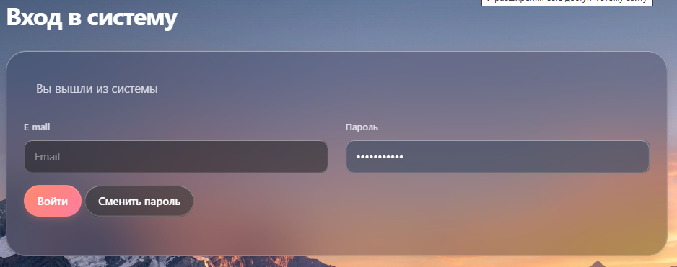

5. Вход в систему управления (CMS)
После авторизации пользователь попадает в систему управления. Слева расположено меню разделов; состав меню зависит от роли и выданных прав (матрица разделов). Переход между разделами выполняется кликом по пунктам меню.
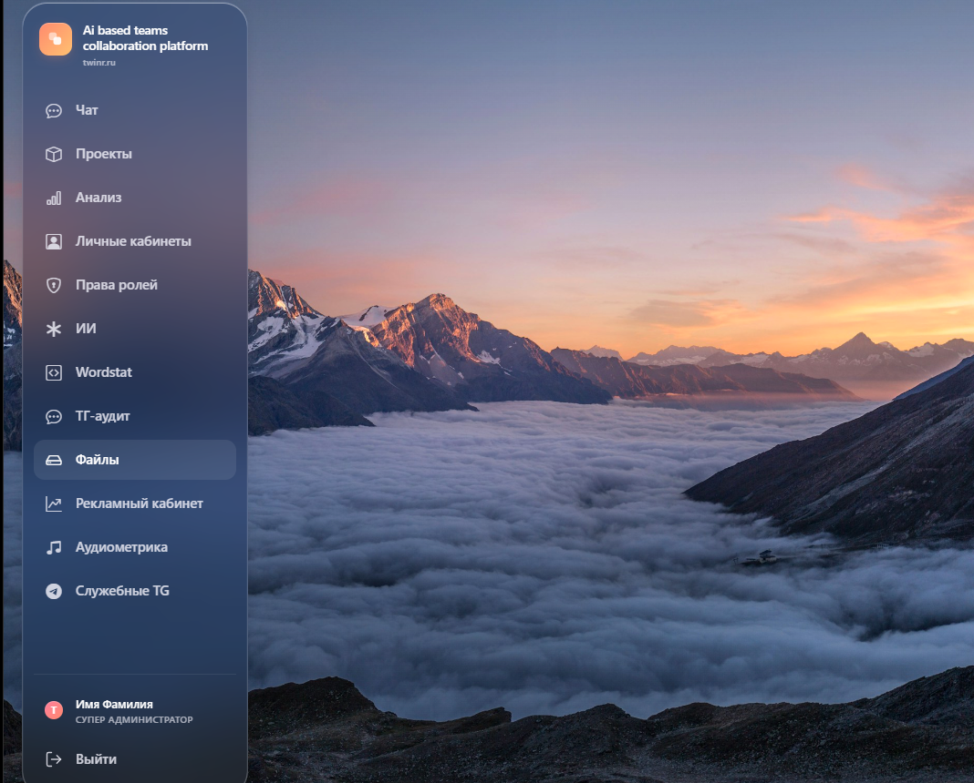

6. ИИ-ассистент (Чаты)
Вкладка Чат в меню. Раздел предназначен для диалога с единым ИИ-ассистентом. Ассистент отвечает на запросы и при необходимости вызывает инструменты (поиск по документам проекта, получение данных проектов и источников, планирование фоновых задач и др.) в цикле рассуждения. Поддерживаются личные чаты, групповые чаты в рамках проекта и чаты, связанные с Telegram.
Для начала работы:
- создайте новый чат;
- выберите модель генерации из числа доступных вашей роли;
- введите запрос в поле сообщения и отправьте его;
- при необходимости ассистент выполнит инструменты и вернёт результат с учётом данных Системы.
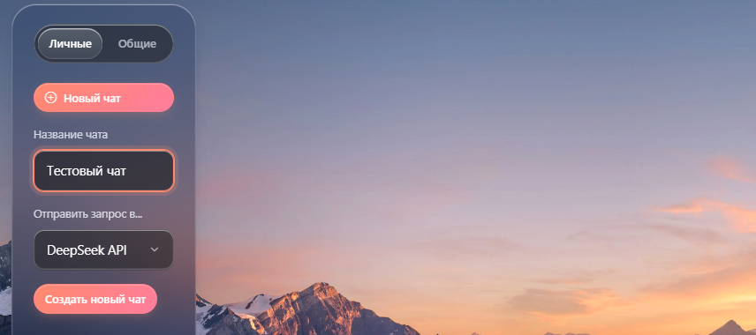
Планирование фоновых задач (регулярный сбор данных по расписанию) выполняется через ассистента соответствующей командой; список и управление запланированными задачами также доступны через ассистента.
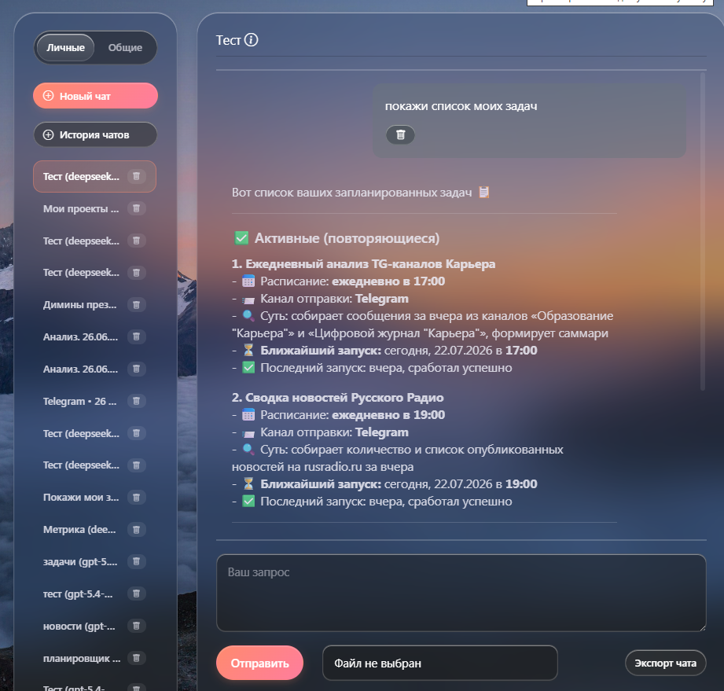

7. Работа с источником (рерайтинг вручную)
Вкладка ИИ в меню. Раздел позволяет получить текст, обработанный выбранным промптом, из указанного источника.
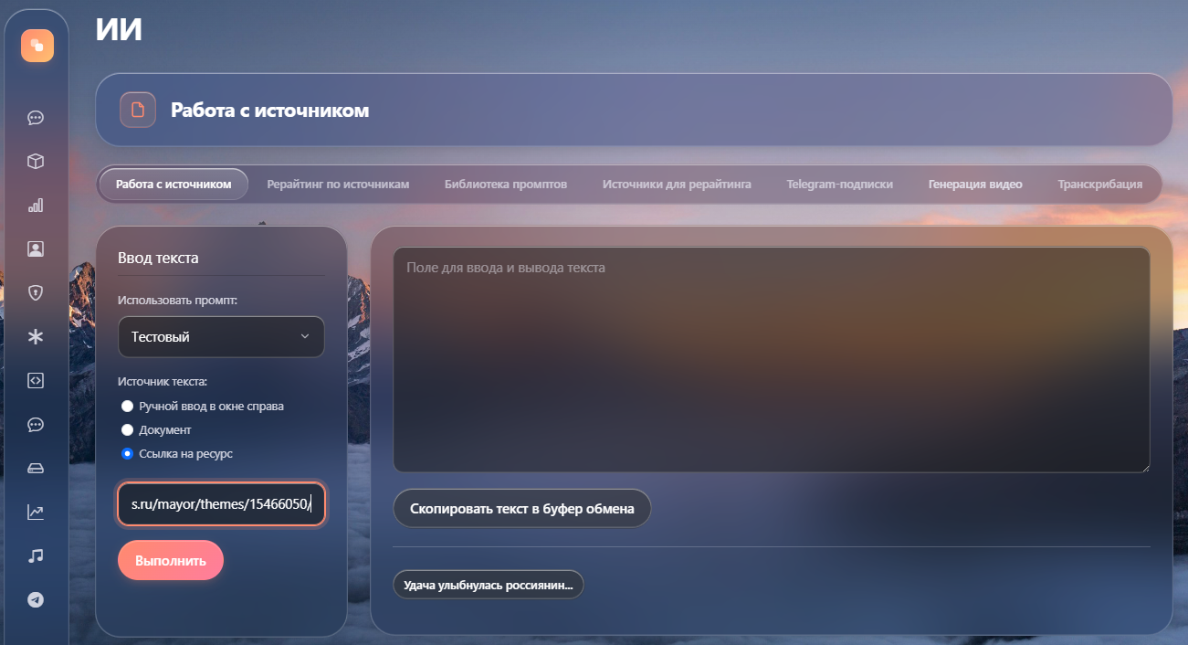
В качестве источника можно выбрать:
- текст (вставляется вручную);
- ссылку (URL);
- документ в формате Word.
После выбора источника и промпта запускается обработка; результат можно сохранить или передать далее по цепочке промптов.
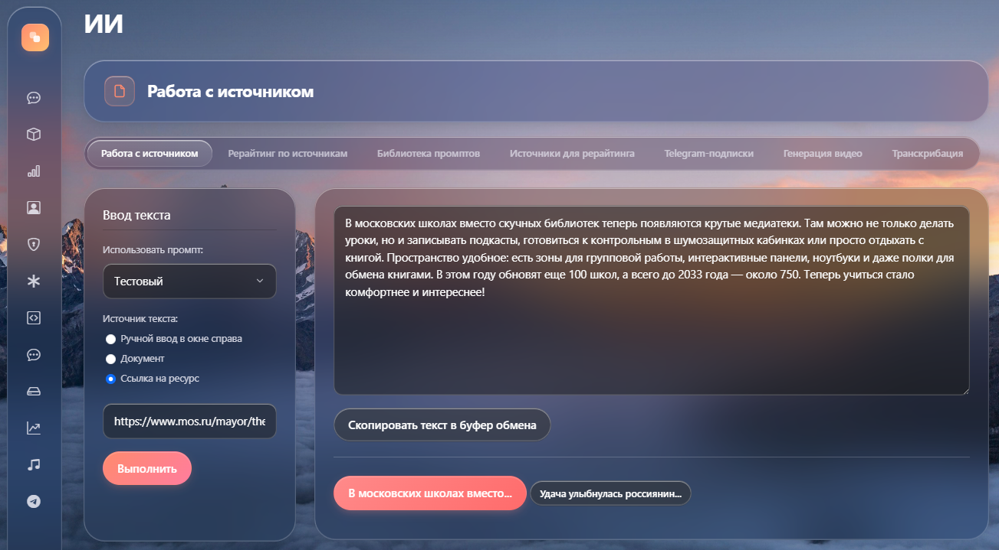

8. Рерайтинг по источникам
Вкладка ИИ в меню. Раздел позволяет получить подборку материалов из выбранных RSS-лент и Telegram-каналов за заданный период. Тексты готовятся в соответствии с выбранным промптом обработки.
Для запуска:
- выберите источники (RSS-ленты и/или Telegram-каналы);
- укажите период;
- выберите промпт обработки;
- запустите сбор и обработку.
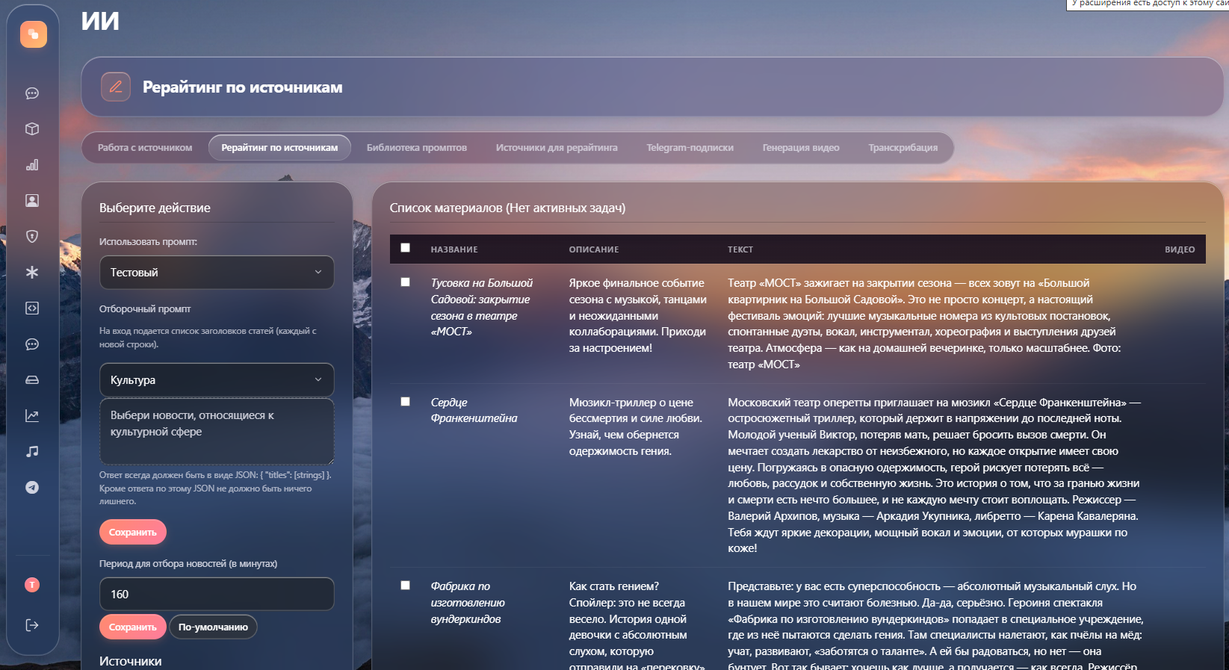

9. Библиотека промптов
Вкладка ИИ в меню. Раздел содержит личный каталог промптов на различные случаи (обработка, отбор, анализ, служебные) для последующего выбора из списка в других разделах. Промпт можно создать, отредактировать и удалить.
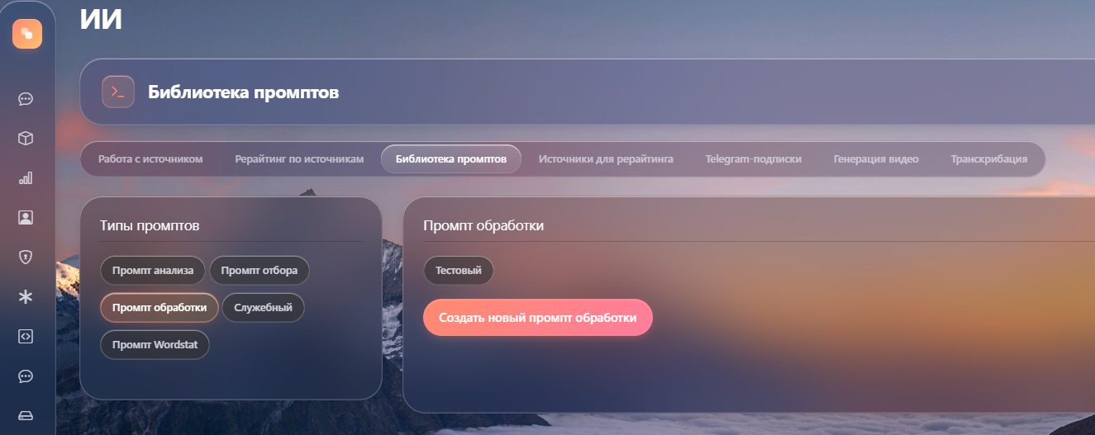

10. Источники для рерайтинга
Вкладка ИИ в меню. Раздел предназначен для управления источниками пользователя — Telegram-каналами и RSS-лентами, их группировкой по папкам, а также подписками на Telegram-каналы.
Для добавления источника укажите:
- тип источника (Telegram-канал или RSS-лента);
- адрес источника (ссылку на канал или ленту);
- при необходимости — группу/папку.
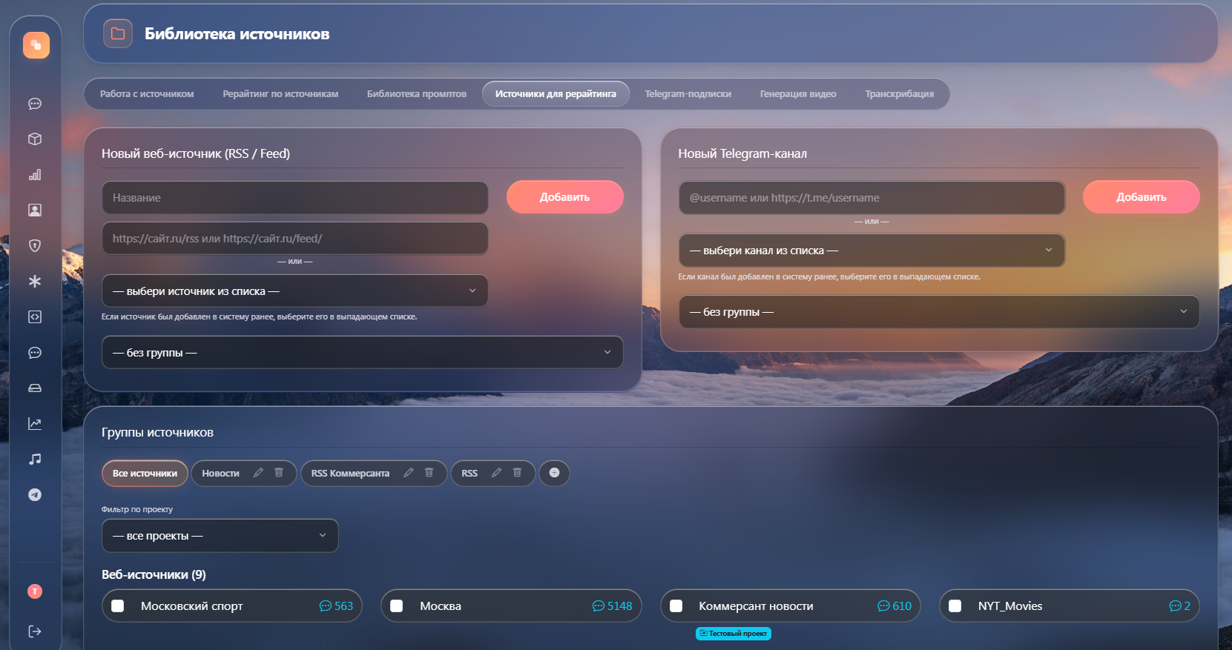

11. Telegram подписки
Вкладка ИИ в меню. Раздел предназначен для управления подписками на Telegram-каналы.
Для добавления канала укажите:
- название канала, если он публичный;
- ссылку-приглашение на вступление в канал, если он приватный (пользователь должен состоять в этом канале на момент добавления ссылки).
При необходимости канал может быть отправлен одновременно и в источники для рерайтинга.

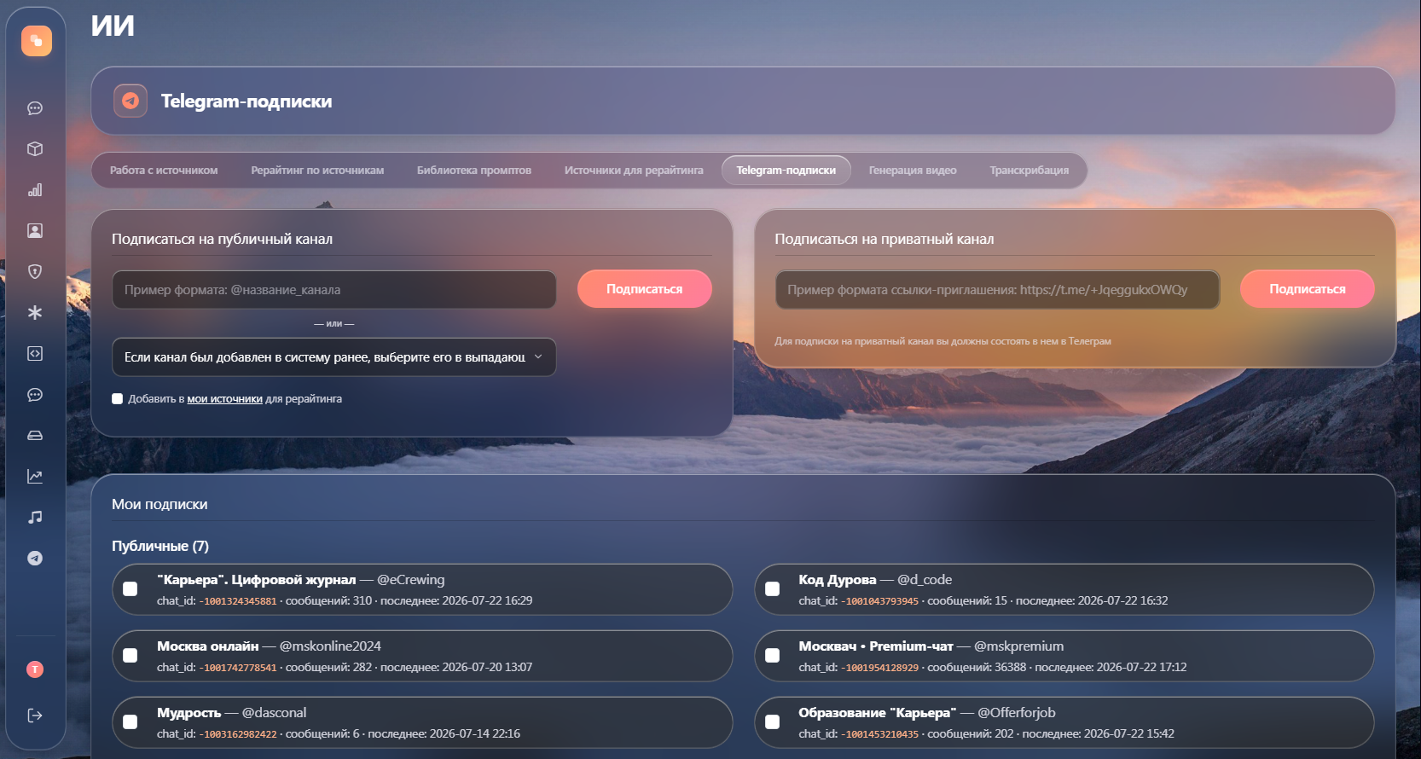

11. Генерация видео
Вкладка ИИ в меню. Раздел предназначен для создания видео с ИИ-ведущим по тексту: вводится текст, выбираются параметры озвучки и ведущего, запускается генерация. Готовое видео доступно для скачивания после завершения обработки.
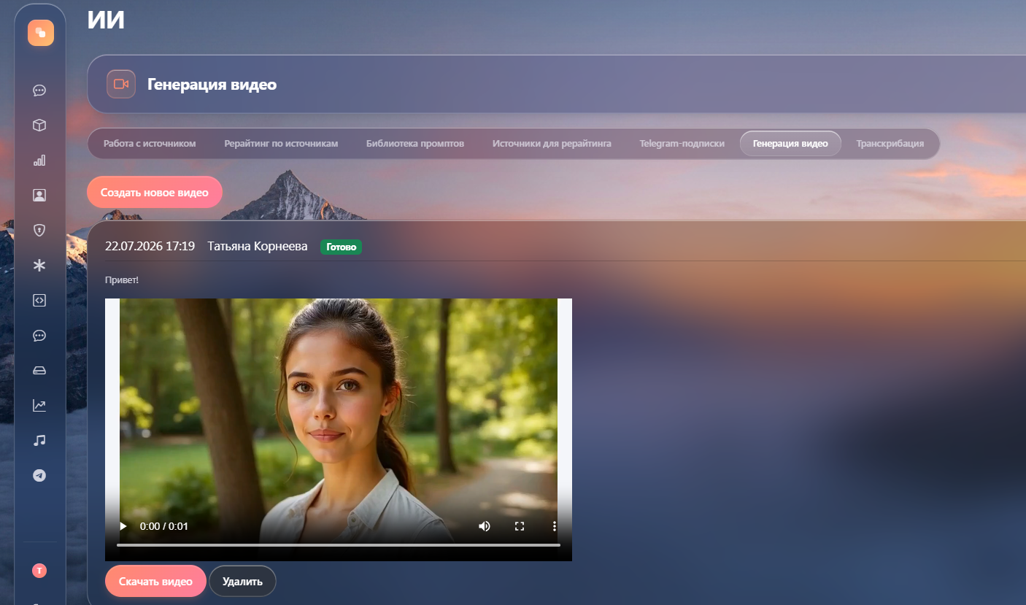

12. Распознавание речи
Вкладка ИИ в меню. Раздел предназначен для транскрибации аудио- и видеофайлов в текст. Файл загружается, запускается обработка; статус отображается до готовности, после чего доступен текст расшифровки.
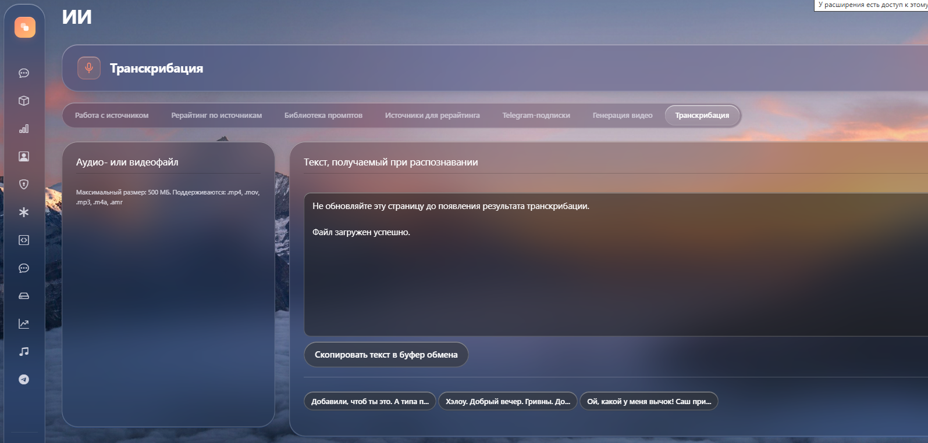

13. Проекты (база знаний и анализ)
Вкладка Проекты в меню. Раздел предназначен для создания проектов и управления настройками проектов.
Для создания проекта укажите:
- название проекта.
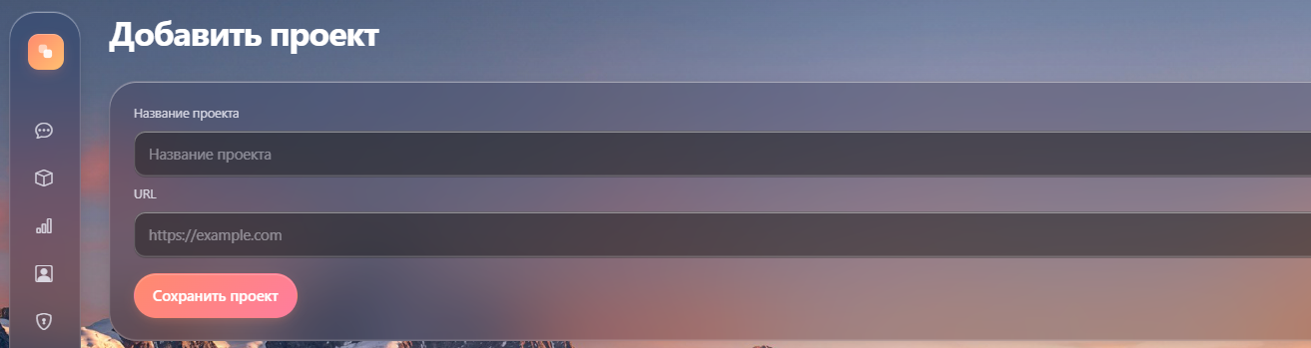
Вкладка Анализ в меню. Раздел предназначен для ведения проектов — единой базы знаний по деловым и проектным отношениям. В проект собираются документы разных типов (транскрибации переговоров, анализ кода, выгрузки задач, история чатов, прочие документы); они автоматически индексируются векторными представлениями для семантического поиска.
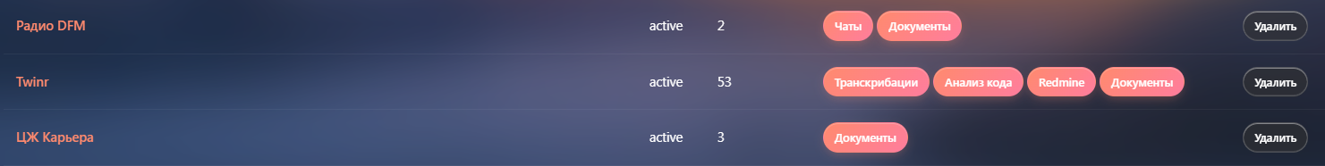
В карточке проекта доступны: загрузка и просмотр документов, управление участниками и их правами, привязка каналов и источников, групповой чат проекта с ИИ-ассистентом.
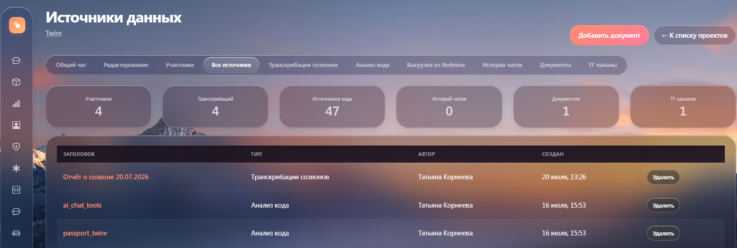

14. ИИ редакция
Вкладка Анализ в меню. ИИ редакция подключается на уровне проекта как одна из его вкладок. Раздел уровня проекта, представляющий конвейер ИИ-агентов (шеф-редактор, фактчекер, корректор и др.), который готовит, проверяет, редактирует и публикует материалы. Настраиваются состав агентов, каналы публикации (Telegram, Дзен), стоп-темы; готовые материалы проходят по конвейеру и публикуются автоматически.
В разделе настраиваются:
- участники конвейера (роли ИИ-агентов);
- каналы публикации (Telegram-каналы, публикация в Дзен через RSS);
- стоп-темы (запрещённые темы);
- просмотр и управление подготовленными материалами.
При добавлении API на сайт возможна также настройка автоматической публикации в CMS другого сайта.
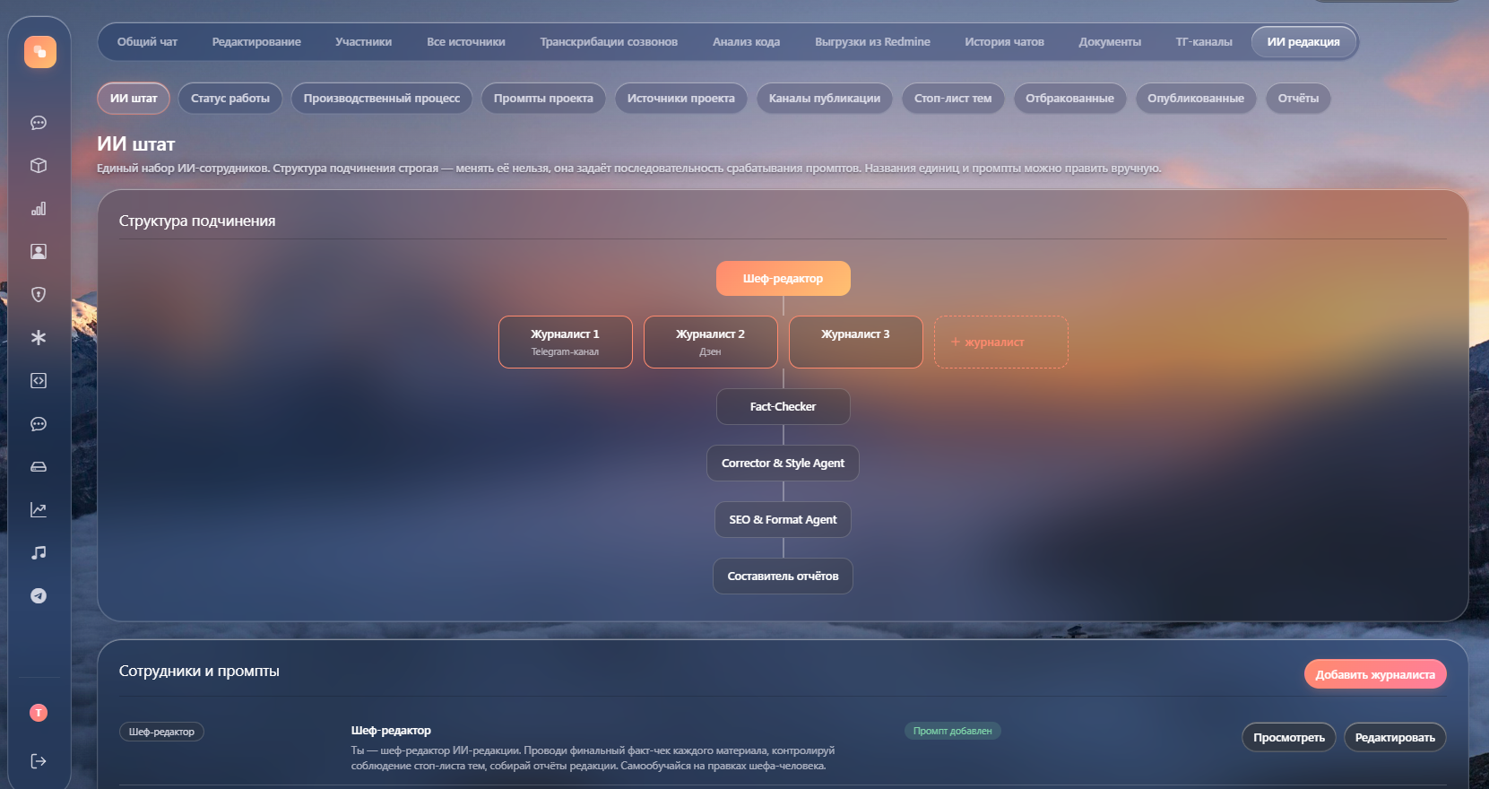
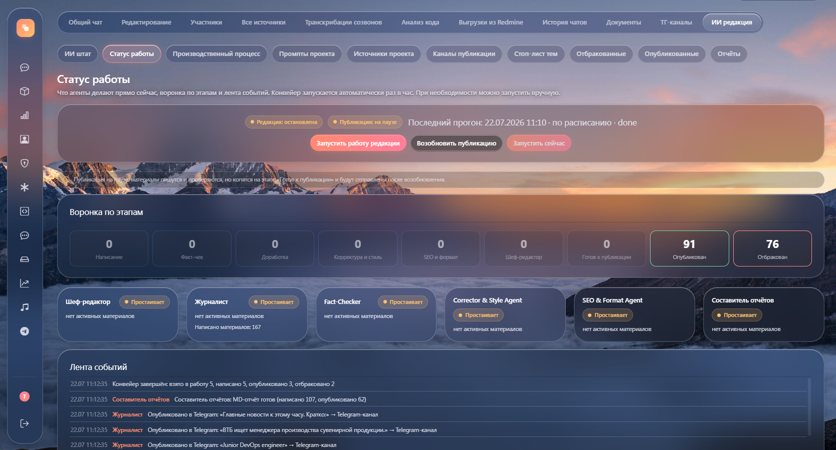
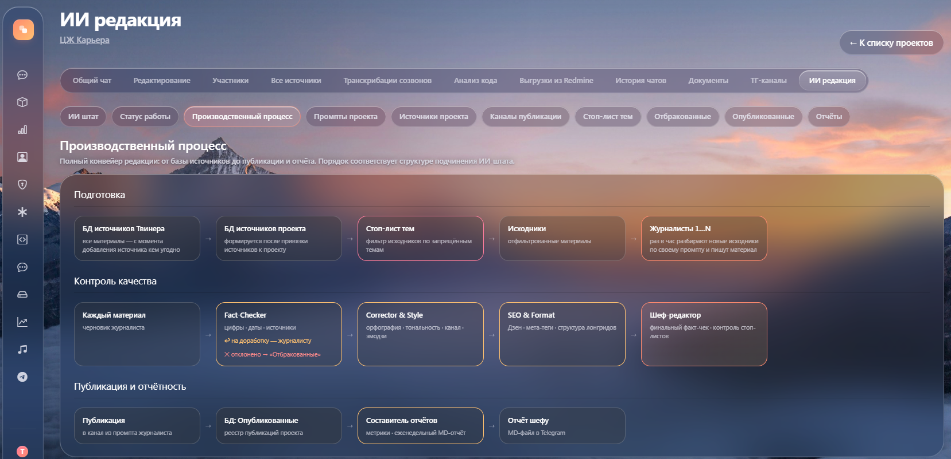
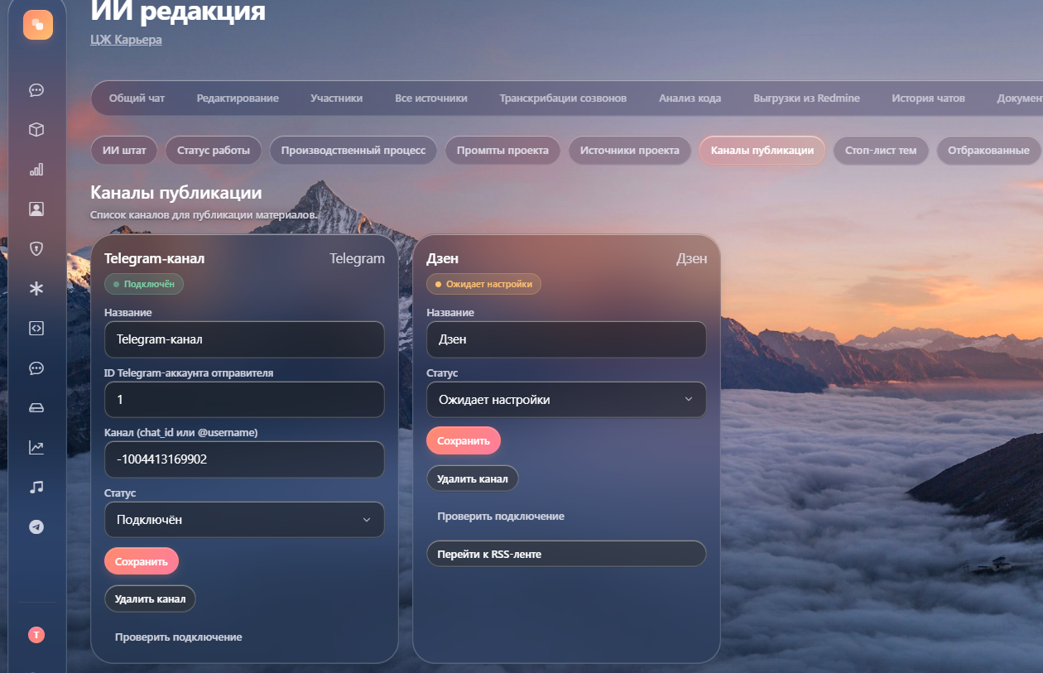

15. Статистика: рекламный кабинет
Вкладка Рекламный кабинет в меню. Раздел предназначен для просмотра рекламных отчётов по иерархии «рекламодатель → кампания → ролик → выход в эфир». Доступны фильтрация и детализация по уровням.
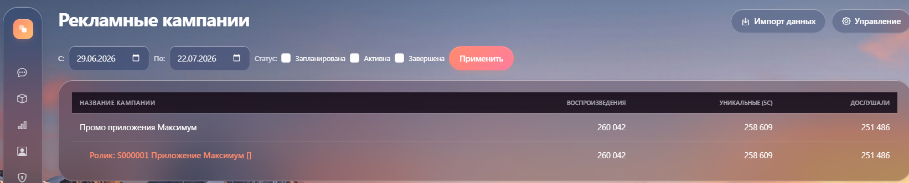

16. Статистика: аудиометрика
Вкладка Аудиометрика в меню. Раздел предназначен для просмотра отчётов о ротациях треков по радиостанциям.
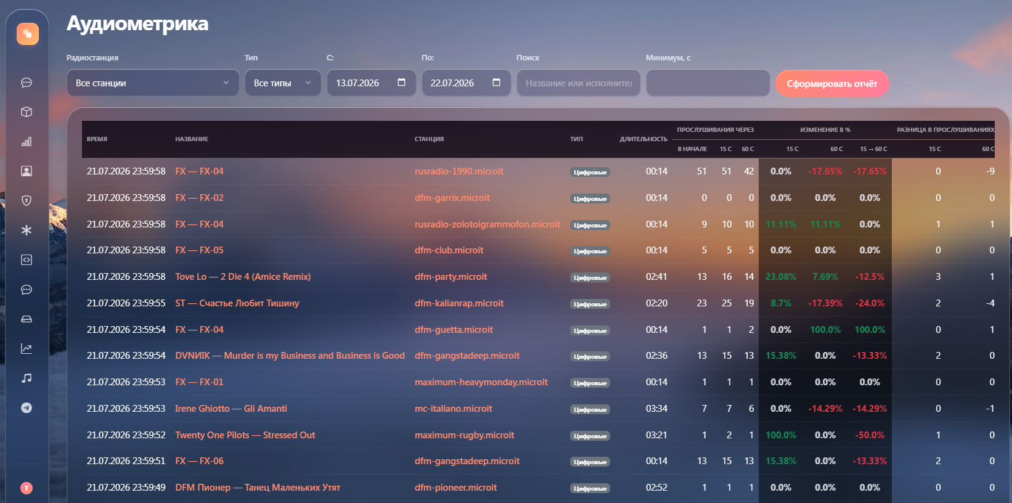

17. Wordstat
Вкладка Wordstat в меню. Раздел предназначен для частотного анализа поисковых запросов (Wordstat). Создаётся анализ по заданным запросам; результат отображается в виде таблицы/показателей.
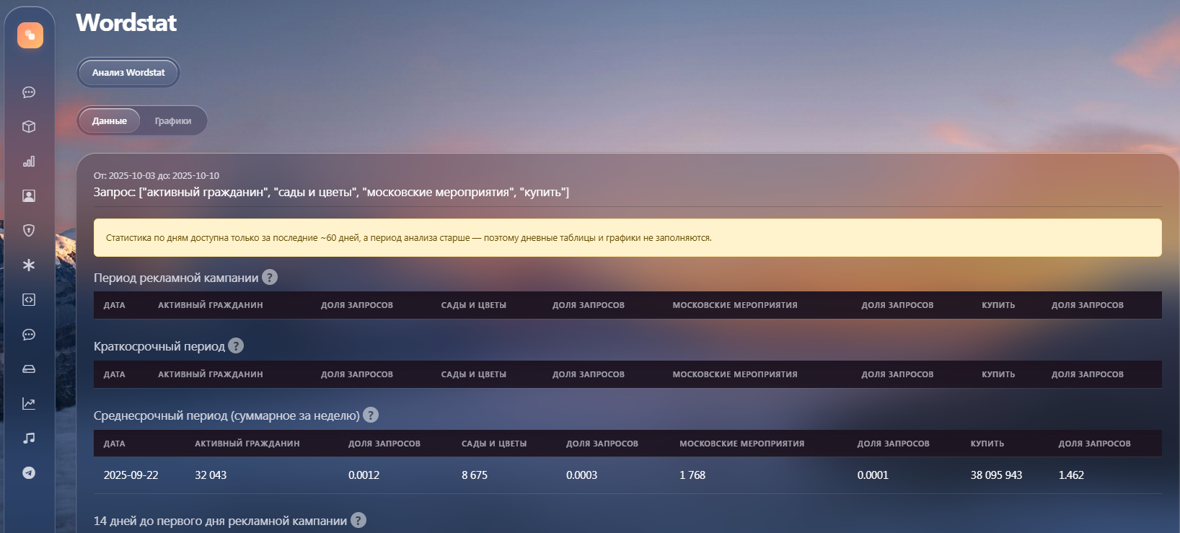

18. Аудит Telegram-каналов
Вкладка ТГ-аудит в меню. Раздел предназначен для аудита Telegram-каналов (тональность, темы, категории) и доступен роли SuperAdmin. Настраиваются категории аудита, запускается анализ выбранных каналов.
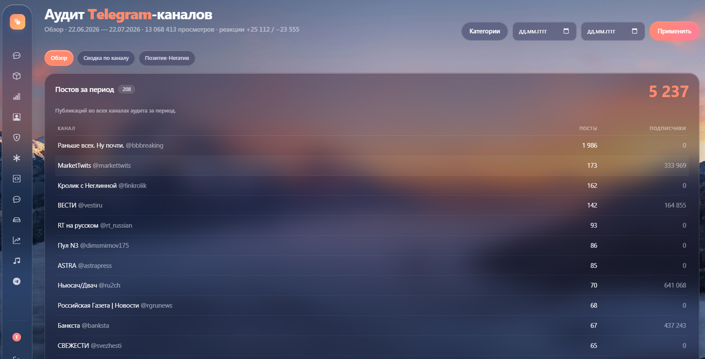

19. Пользователи
Вкладка Личные кабинеты в меню. Раздел отображает список всех пользователей Системы. Пользователя можно создать или пригласить по электронной почте; при необходимости — изменить роль и права, верифицировать, заблокировать или сгенерировать новый пароль. Список фильтруется по параметрам.
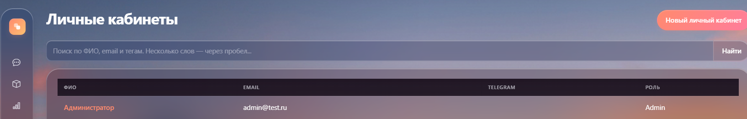
Для создания/приглашения пользователя укажите:
- имя (ФИО);
- адрес электронной почты;
- Telegram-ник (при необходимости);
- роль.
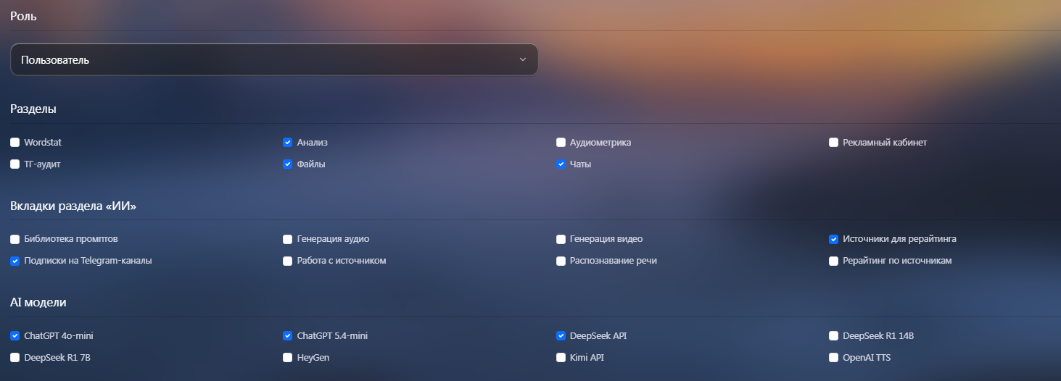

20. Роли
Вкладка Права ролей в меню. Раздел предназначен для редактирования матриц прав ролей: доступные разделы CMS (handlers), модели генерации (ai_models) и категории инструментов ИИ-ассистента (tool_accesses). Изменённые права роли можно применить ко всем пользователям этой роли.
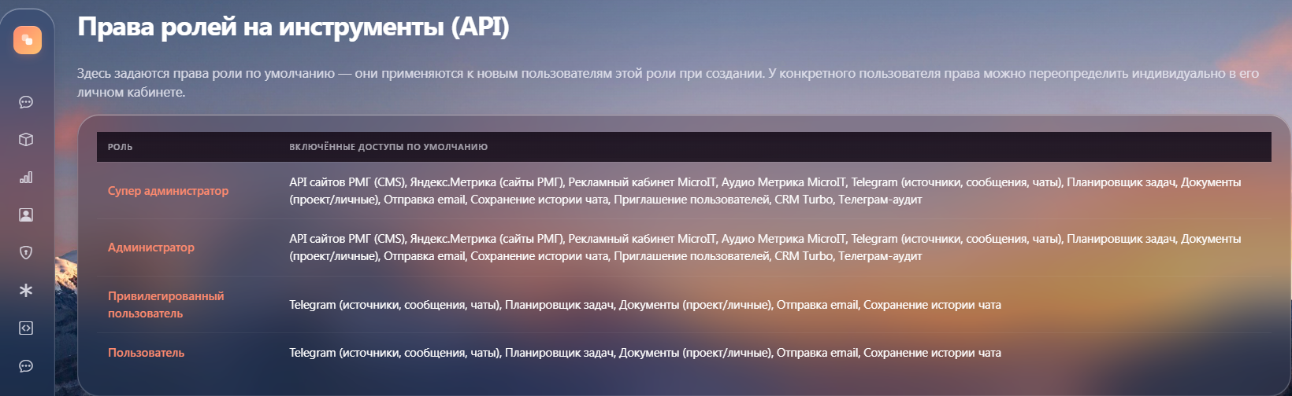

21. Файлы
Вкладка Файлы в меню. Раздел предназначен для редактирования размещения личный файлов пользователя. Также в раздел добавлен конвертор файлов в формат md.
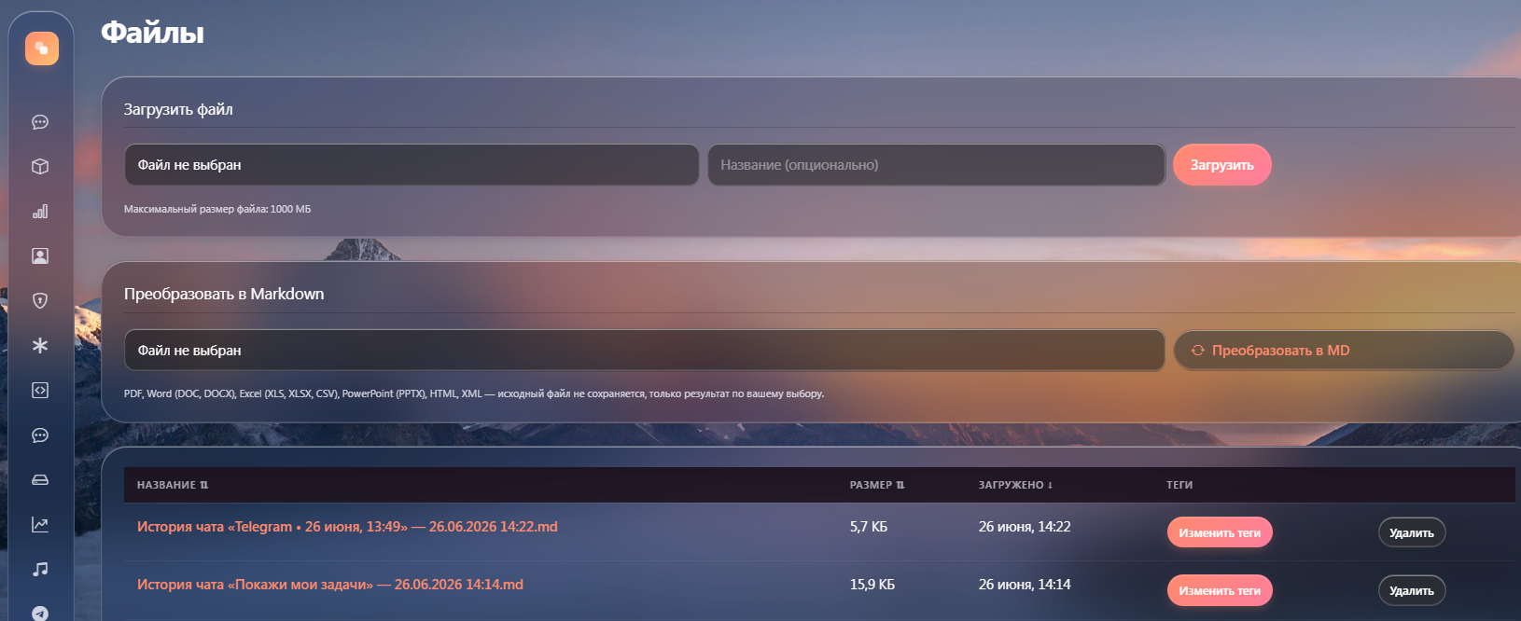

22. Файлы
Вкладка Служебные TG в меню. Раздел предназначен мониторинга работы служебных аккаунтов в Телеграм, обслуживающих пользователей проекта и базу источников.

